目录
课程内容 5
1 HelloWorld 5
2 Hibernate原理模拟 - 什么是O/R Mapping以及为什么要有O/R Mapping 5
3 常见的0/R框架(了解) 5
4 hibernate基础配置（重点） 5
5 ID生成策略（重点 AUTO) 5
6 Hibernate核心开发接口介绍（重点） 5
7 对象的三种状态（了解） 5
8 关系映射（重点） 5
9 Hibernate査询（HQL) 5
10 在Struts基础上继续完善BBS200 5
11 性能优化（重点） 5
12 补充话题 5
风格 5
1 先脉络，后细节 5
2 先操作，后原理 5
3 重Annotation,轻xml配置文件 5
资源 5
1 http://www. hibernate.org 5
2 hibernate zh_CN文档 5
3 hibernate annotation references 5
环境准备 5
1 下载hibernate-distribution-3.3.2.GA-dist 5
2 下载hibernate-annotations-3[1].4.0.GA 5
3 注意阅读hibernate compatibility matrix(hibernate 网站download) 5
4 下载slf4jl.5.8 6
Hibernate HelloWorld 6
1 建立新java 项目,名为hibernate_0100_HelloWorld 6
2 学习建User-library-hibernate,并加入相应的jar包 6
3 引入mysql的JDBC驱动包 6
4 在mysql中建立对应的数据库以及表 6
5 建立hibernate 配置文件hibernate.cfg.xml 6
6 建立Student 类 6
7 建立Student 映射文件 Student.hbm.xml 6
8 将映射文件加入到hibernate.cfg.xml中 6
9 写测试类Main,在Main中对Student对象进行直接的存储测试 6
10 FAQ： 6
11 Note: 6
12 建立能力 7
建立 Annotation 版本的 HelloWorld 7
1 创建teacher 表，create table teacher (id int primary key, name varhcar(20), title varchar(lO)); 7
2 创建Teacher 类 7
3 在hibernate lib 中加入annotation的jar包 7
4 参考Annotaion文档建立对应的注解 7
5 在hibernate.cfg.xml中建立映射<mapping class:.../〉 7
6 参考文裆进行测试（注意文裆中缺少configure()的小bug) 7
7 FAQ: @不给提示 7
What is and Why 0/R Mapping 7
1 JDBC操作数据库很繁琐 7
2 Sql语句编写并不是面向对象的 7
3 可以在对象和关系表之间建立关联来简化编程 7
4 0/R Mapping 简化编程 7
5 0/R Mapping跨越数据库平台 7
6 Hibernate_0200_OR_Mapping_Simulation 7
0/R Mapping Frameworks 7
1 hibernate 7
2 toplink 8
3 jdo 8
4 JPA 8
Hibernate基础配置 8
1 对应项目：Hibernate_0300_BasicConfiguration 8
2 介绍MSQL的图形化客户端 8
3 hibernate.cfg.xml: hbni2ddl.auto 8
4 搭建日志环境并配置显示DDL语句 8
5 搭建jUnit环境 8
6 hibernate.cfg.xml：show_sql 8
7 hibernate.cfg.xml：format_sql 8
8 表名和类名不同,对表名进行配置 8
9 字段名和属性相同 8
10 字段名和属性名不同 8
11 不需要psersistence的字段(不用列) 8
12 映射日期与时间类型，指定时间精度 8
13 映射枚举类型( 比较少用) 9
14 字段映射的位置（field或者get方法） 9
15 @Lob 9
16 课外：CLOBBLOB类型的数据存取 9
17 课外：Hibernate自定义数据类型 9
18 hibernate 类型 9
ID生成策略 9
1 对应项目：hibernate_0400_ID 9
2 注意： 9
3 xml生成id 9
4 注解方式：@GeneratedValue 9
5 FAQ; 10
6 联合主键 10
核心幵发接口介绍 12
1 hibernate_0500_CoreAPI 12
2 Hibernate API文档需要单独下载 12
3 Configuration 12
4 SessoinFactor 12
5 Session 12
6 SchemaExport (自动建表) 13
7 Query 接口 13
8 Note： 13
三种对象状态 14
1 上一个 project 14
2 三种状态的区分关键在于 14
3 三种状态： 14
4 对这三种状态需要关注的问题是在该状态下如果进行数据库的操作会发生什么结果，比 如改变属性的 14
关系映射(重要) 15
对象之间的关系 15
1 这里的关系映射指的是对象之间的关系，并不是指数据库的关系，本章解决的问题是当对象之间处于 15
2 简化问题： 15
3 —对一 15
4 —对多 15
5 组件映射 15
一对一关联 16
1 一对一单向外键关联 16
2 一对一双向外键关联 16
3 一对一单向主键关联（不重要） 17
4 一对一双向主键关联（不重要） 17
5 联合主键 17
组件映射 17
1 项目：hibernate_1100_component 17
2 对象关系：一个对象是另外一个对象的一部分 17
3 数据库表：一张表 17
4 annotation: @ Embeddable @Embbeded 17
5 xml: 使用<component,例如: 18
多对一与一对多 18
1 多对一单向关联 18
2 一对多单向关联 19
3 一对多（多对一）双向关联 19
多对多 20
1 单向关联： 20
2 双向关联： 20
关联关系中的CRUD_Cascade_Fetch 21
1 hibernate_1700_one2many_many2one_bi_crud 21
2 设定cascade以设定在持久化时对于关联对象的操作（CUD，R归Fetch管） 21
3 cascade仅仅是帮我们省了编程的麻烦而已，不要把它的作用看的太大 21
4 铁律：双向关系在程序中要设定双向关联 21
5 铁律：双向mappedBy 21
6 fetch 21
7 Update时@ManyToOne()中的cascade参数关系 22
8 Delete时@ManyToOne()中的cascade关系 22
9 O/RMapping 编程模型 23
10 要想删除或者更新先做load,除了精确知道ID之外 23
11 如果想消除关联关系，先设定关系为null.再删除对应记录，如果不删记录，该记录变成垃圾数据 23
12 练习：多对多的CRUD 23
关系映射总结 24
1 什么样的关系，设计什么样的表，进行什么样的映射 24
2 CRUD,按照自然的理解即可（动手测试） 24
集合映射（不太重要） 24
1 项目名称：hibernate_1800_Collections_Mapping 24
2 Set 24
3 List (与Set差不多 多个@OrderBy) 24
4 Map 24
继承映射（不太重要） 24
1 三种方式 24
作业: 24
1 学生课程、分数的设计(重要) 24
2 设计： 24
3 树状结构的设计（至关重要） 25
Hibernate 查询(Query Language) 26
HQL vs EJBQL 26
1 NativeSQL >HQL.> EJBQL(JPQL 1.0) > QBC(Query By Criteria) > QBE(Query By Example)" 26
2 总结：QL应该和导航关系结合，共同为査询提供服务。 26
性能优化 26
1 注意session.clear()的运用，尤其在不断分页循环的时候 26
2 1+N问题 (典型的面试题) (详见hibernate_2800_Hibernate_1+N项目) 26
3 list和iterate不同之处（//主要为了面试 详见hibernate_2900_Hibernate_list_iterate） 26
4 一级缓存和二级缓存和査询缓存（面试题）(详见hibernate_3000_Hibernate_3KindsOf_Cache) 26
5 事务并发处理(面试的意义更大) 27

准备
1.官网


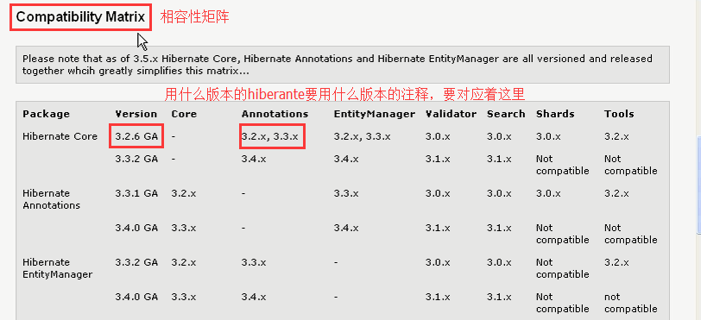
以后方便的是Hiberante3.5之后它会把这些版本合到一起
2.要下载的jar包
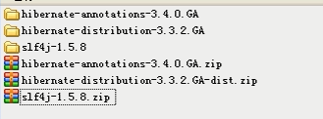
- 注意hibernate做日志的时候用到一个其它日志的框架,这个日志框架叫slf
hibernate_jar包中用到的是哪个版本我们就下对应的版本

Hiberante中文api

file:///E:/三大框架jar包/hibernate包/hibernate-distribution-3.3.2.GA/documentation/manual/zh-CN/html_single/index.html
HiberanteAnnotations中文api
E:\三大框架jar包\hibernate包\hibernate-annotations-3.4.0.GA\doc\reference\zh_cn\html_single
Annotation\index.html
JPA
Hibernate-extension hibernate的拓展
重点说：Jpa是EJB3其中的一部份(java持久化的api)

Hibernate这个框架的原理非常简单，他就是把Object映射成为sql语句，把sql语句在数据库查出来之后再组装成一个对象.

Hiberante需要的jar
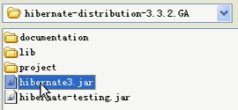
Lib下
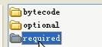
required里面所有的:
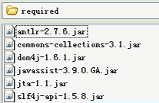
而slf4j-api.1.5.8.jar就是上面下日志版本对应的jar ,这里是定义的api 下载对应的是实现
再把这个加进来
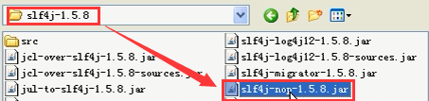

再加入数据库驱动

1.Xml版本
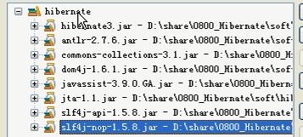
再加mysql驱动

2.Annotit版本
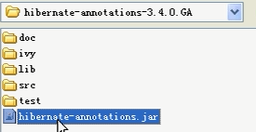
在lib下
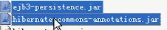
共
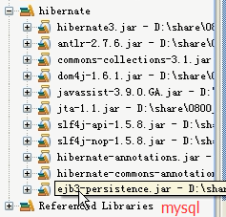

课程内容
    - HelloWorld
      - Xml
      - annotation
    - Hibernate原理模拟 - 什么是O/R Mapping以及为什么要有O/R Mapping
    - 常见的0/R框架(了解)
    - *hibernate基础配置（重点）
    - ID生成策略（重点 AUTO)
    - *Hibernate核心开发接口介绍（重点）
    - 对象的三种状态（了解）
    - 关系映射（重点）
    - Hibernate査询（HQL)
    - 在Struts基础上继续完善BBS200
    - 性能优化（重点）
    - 补充话题

Hibernate中文文档API
file:///E:/三大框架jar包/hibernate包/hibernate-distribution-3.3.2.GA/documentation/manual/zh-CN/html/tutorial.html#tutorial-firstapp

jPA的标准

风格
    - 先脉络，后细节
    - 先操作，后原理
    - 重Annotation,轻xml配置文件
- JPA
- hibernate – extension

资源
    - http://www. Hibernate.org(slf4j简单日志for java 它将各种各样的日志匹配在一起,它可以匹配到任何一种 log4j java_loging apach的comloging都可以,它把各种各样的log做了个综合,hibernate用的是这个slf4j-1.5.8 注意:hibernate用哪个我们就下哪个要匹配)
    - hibernate zh_CN文档
    - hibernate annotation references

环境准备
    - 下载hibernate-distribution-3.3.2.GA-dist
    - 下载hibernate-annotations-3[1].4.0.GA
    - 注意阅读hibernate compatibility matrix(hibernate 网站download)
    - 下载slf4jl.5.8

Hibernate HelloWorld
    - 建立新java 项目,名为hibernate_0100_HelloWorld
    - 学习建User-library-hibernate,并加入相应的jar包
- 项目右键-buildpath-configure build path-add library—
- 选择User-library,在其中新建 libraray,命名为 hibernate
- 在该library中加入hibernate所需jar包
    - hibernate core
    - /required
    - slf-nop jar
    - 引入mysql的JDBC驱动包
    - 在mysql中建立对应的数据库以及表
- create database hibernate；
- use hibernate；
- create table Student (id int primary key, name varchar(20), age int)；
    - 建立hibernate 配置文件hibernate.cfg.xml
- 从参考文档中copy
- 修改对应的数据库连接
- 注释掉暂时用不上的内容
    - 建立Student 类
    - 建立Student 映射文件 Student.hbm.xml
- 参考文档
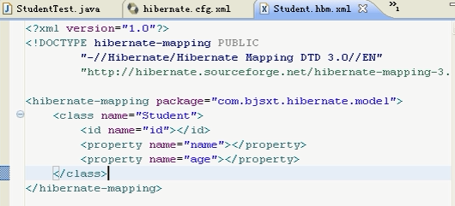
name=”Student”实体的名子，对应数据库中默认也是这个名字，也可以自己指定 table=”STUDENT”数据库不区分大小写．
name=”id” 这个是实体里的id属性(要有一个getId()方法)．对应数据库中的默认名字为id的(主键)字段，也可以自己指定column=”s_id”.
Name=”name”．这个是实体里的name属性(要有一个getName()方法)．数据库中也可以自己指定column=”s_name”.

    - 将映射文件加入到hibernate.cfg.xml中
- 参考文档
    - 写测试类Main,在Main中对Student对象进行直接的存储测试
- 参考文挡
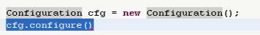
Configuration是用来读Source(classes)目录下的,xml配置文件的.
Cf.confingure()可以指定路径，默认是读Source(classes).此时已经读到xml文件了．
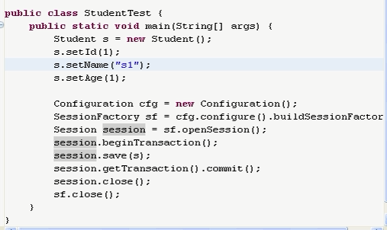
SessionFactory可以看成是一个Connection池，session可以看成是一个connection.
注意，这个例子已经建好了表，且id为主键．

- 知识点可以看方法的回返值类型
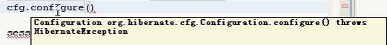

    - FAQ：
- 要调用 new Configuration().configure().buildSessionFactory(),而不是
要省略 configure，否则会出 hibernate dialect must be set 的异常
    - Note:
- 请务必建立自己动手査文挡的能力
- 重要的是:
- 要建立自己动手查一手文档的信心
- 还有建立自己动手查一手文档的习惯！
- 主动学习，砍弃被动接受灌输的习惯！
    - 建立能力
- 错误读完整
- 读—错误的关键行
- 排除法
- 比较法
- google

建立 Annotation 版本的 HelloWorld
    - 创建teacher 表，CREATE TABLE teacher (id INT PRIMARY KEY, NAME VARCHAR(20), title VARCHAR(20));
    - 创建Teacher 类
    - 在hibernate lib 中加入annotation的jar包
- hibernate annotaion jar
- ejb3 persistence jar
- hibernate common-annotations.jar
- 注意文裆中没有提到hibernate-common-annotations.jar 文件
    - 参考Annotaion文档建立对应的注解
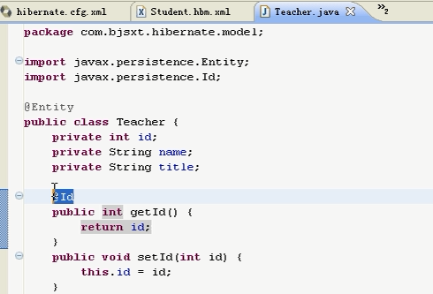
    - 在hibernate.cfg.xml中建立映射<mapping class:.../〉
    - 参考文裆进行测试（注意文裆中缺少configure()的小bug)
    - FAQ: @不给提示
- 配置eclipse属性信息window preferences content assist-activation--加上@.

06课.What is and Why 0/R Mapping
    - JDBC操作数据库很繁琐
    - Sql语句编写并不是面向对象的
    - 可以在对象和关系表之间建立关联来简化编程
    - 0/R Mapping 简化编程
    - 0/R Mapping跨越数据库平台
    - Hibernate_0200_OR_Mapping_Simulation

0/R Mapping Frameworks
    - hibernate
    - toplink
    - Jdo
    - Ibatis(Ibatis并不是严格意义上的那种O/R Mapping他就是把Object编译成具体的sql语句,那么sql语句自己写)
    - JPA
- 意愿统一天下

第十课:

*Hibernate基础配置
    - 对应项目：Hibernate_0300_BasicConfiguration
    - 介绍MSQL的图形化客户端

创建一个数据库
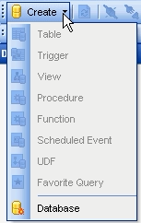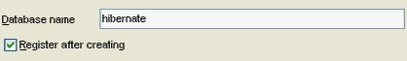

创建到哪个服务器上
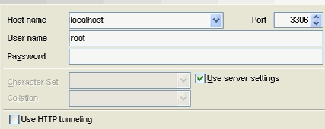

    - hibernate.cfg.xml: hbni2ddl.auto：create、update。。。。
a) 先建表还是先建实体类—先建表(*工作中先建表,然后用update实时监听就可以了)

通过映射文件来创建表:xml文件或者是annotion
我们在搭建环境的时候，在配置文件中有一个属性标签为：
<property name="hibernate.hbm2ddl.auto"> </property>
这个属性标签中有四个参数可以写，这四个参数是对数据库中插入的进行不同的操作，分别为：
（1）create-drop
（2）create
（3）update
（4）validate
下面分别来介绍他们的作用以及对数据库中的影响
(1)<property name="hibernate.hbm2ddl.auto"> create-drop </property>
create-drop:表示在hebarinate初始化时创建表格,程序运行结束的时候会删除相应的表格，在实际项目中不用
(2)<property name="hibernate.hbm2ddl.auto">create</property>
在hibernate初始化时会创建表格，在运行结束之后不删除表格，而是在下一次运行的时候如果有旧的删掉，没有旧的，重新建表格
(3)<property name="hibernate.hbm2ddl.auto">update</property>
只是根据映射文件去和数据库中的表对应起来，如果不一致，就更新表的结构
(4)<property name="hibernate.hbm2ddl.auto">validate</property>
校验映射文件和数据库中的表是不是能对应起来，不能对应报错，实际中常用
注：在使用的时候必须要慎重，我就是在当时学习的时候所设置的属性是validate，所以只要改了数据库名就会抛初始化异常，当时我郁闷了半天都不知道是怎么回事，没有往这方面想，后来才知到balidate是在没有数据库名的时候不让你创建，会抛异常的。
update只是更新表结构，但不能生成
请仔细参考一下hibernate.hbm2ddl.auto的配置参数，有以下四种:
validate:加载hibernate时，验证创建数据库表结构
create:每次加载hibernate，重新创建数据库表结构，这就是导致数据库表数据丢失的原因。
create-drop:加载hibernate时创建，退出是删除表结构
update:加载hibernate自动更新数据库结构
所以，你可以先用create属性，然后运行一次后改用update，以免数据丢收

    - 搭建日志环境并配置显示DDL语句
- slf4j与log4j的关系：slf4j像是一个大管家，可以管理许多的日志框架，log4j是其中之一
- 加入slf4j-log4j.jar,加入 log4j 的 jar 包,去掉 slf4-nop.jar，再加入适配器
- 从hibernate/project/etc 目录 copy log4j.properties
- 査询hibernate文裆，日志部分，调整日志的输出策略
    - 搭建jUnit环境
- 需要注意jUnit的Bug
当hibernate.cfg.xml中的配置出错了 比如大小字写错了
<mapping class=”com.bjsxt.domain.student”/> 此时把Student 误写成sutdent小写了．但如果junit里不报错的话(junit漏洞)，它会自动停止没有如果也不报错．
- 方法1:加一个try{}catch(){}
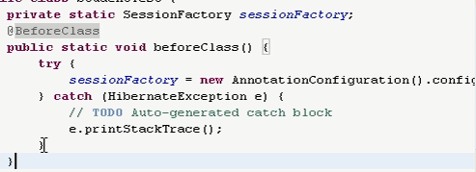
2.我们可在写一个main方法然后再调用出错的而没报错的方法，此时如果出错的话它是一定打印出来的．
- 当用Annotion时，切在创建sessionFactory时忘了加入
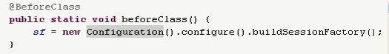
此时junit报错

    - hibernate.cfg.xml：show_sql 是否输出SQL语句
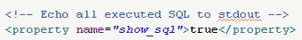
    - hibernate.cfg.xml：format_sql 格式化SQL语句，美化SQL语句
<!-- 格式化显示输出sql -->
<property name="format_sql">true</property>

16课了
    - 表名和类名不同,对表名进行配置
- Annotation: @Table
- xml:自己査询
- Annotation如果只写@Table.而其它属性它都是默认和字段名一样（相当于加了@Basic）．(注意：@id一定要写)
    - 字段名和属性相同
  - 不用写@column 与默认的@Basic效果一样
  - Xml中不用写 column
    - 字段名和属性名不同
  - Annotation: @Column
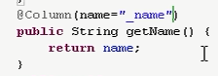
  - xml:自己査询

    - 不需要psersistence的字段(不用列)
  - Annotation：@Transient 定义不写入数据库，属性透明
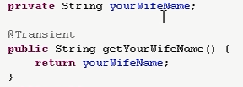
  - xml不写
    - 映射日期与时间类型，指定时间精度
  - Annotation：@Temporal(参数) 参数有3种 只显示时间,只显示日期,时间日期都显示
实体类中private Date birthDate; java.util.Date的
//如果不写(也就是@Basic)它是DATETIME类型
这个类型它会把日期和时间都显示出来
*注意:在注解里面，如果它有一个属性叫value可以不写value=”值”，可以直接写成”值”
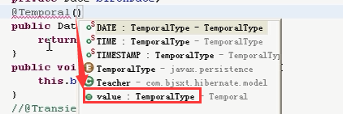
//@Temporal(TemporalType.DATE) 只显示日期 数据库中为DATE
//@Temporal(TemporalType.TIME) 只显示时间 数据库中为TIME
//@Temporal(TemporalType.TIMESTAMP) 显示日期与时间
  - xml:指定 type
<class name="Teacher" table="Teacher" >
<id name="id" column="id"></id>
<property name="name" type="time" />如果是日志就”date”
</class>
Hibernate中可指定的类型有：(一般情况下不指定，让它默认就好了)
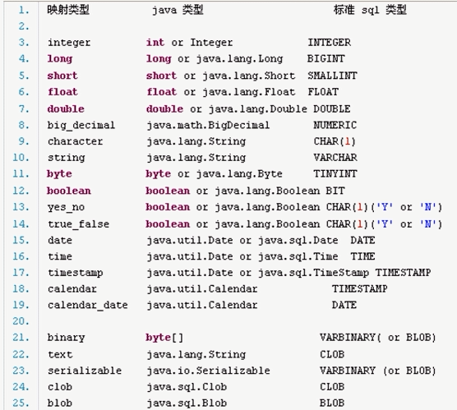
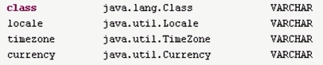
    - 映射枚举类型( 比较少用)
  - @Enumerated
@Enumerated(EnumType.ORDINAL) 枚举类型按位置数,如:0,1,2 ...存储
@Enumerated(EnumType.STRING) 枚举类型按设定值存储
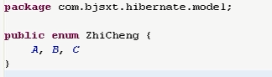
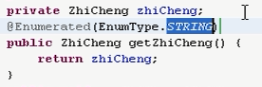
Enumerated.STRING 在创建表时在数据库中对应的类型是varchar(255)
Enumerated.ORAIDAL 在创建表时在数据库中对应的类型是integer
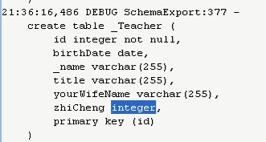相当于职称里面数组的下标值
测试：junit中的save方法中加
  - xml:麻烦

    - Annotion指定数据库长度

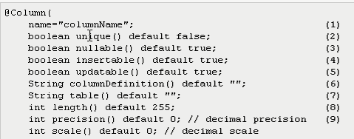
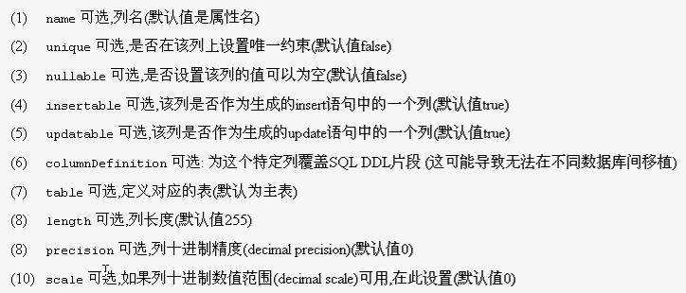
    - 字段映射的位置（field或者get方法） 我们用的是JPA1.0 JPA2.0就可以指定是用field还是get方法(建议用get，因为这样更加面向对象，不直接给别人访问你的变量private.,但工作中用field的多)
a) best practice：保持 field(变量定义) 和 get set 方法的一致 (购物车:除外<因为在变量上他有”数量”和”价格”， 此时有一个get总价的方法>虽然不对应但这样是可以的)
    - @Lob
    - 课外：CLOBBLOB类型的数据存取
    - 课外：Hibernate自定义数据类型
    - hibernate 类型

第二十课

ID生成策略
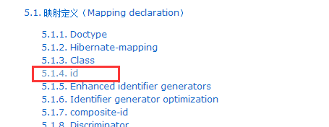
    - 对应项目：hibernate_0400_ID
    - 注意：
a) 我们观察hibernate生成表的结构并不是为了将来就用它生成，（可能还有自己的扩展，比如index等）而是为了明白我们应该建立什么样的表和实体类映射
    - xml生成id
  - generator
<id name="id" >
<generator class="native"></generator>也可以用class="uuid"但要修改实体类中的id为String类型的
</id>
  - 常用四个：1.native (2.identity<mysql:autoincreatenas sqlserver中用：identity_xxx名字> 3.sequence<oracle:hibernate_sequence>) 4.uuid(集群的时候用native/uuid)
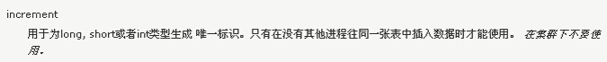自动递增（不常用），集群时不用
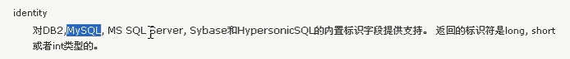
Identity（身份） 在mysql中是autoincreatnate
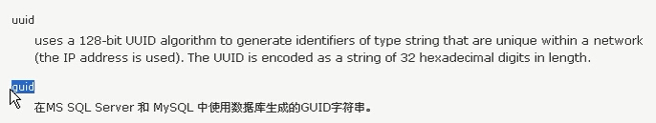uuid:重复机率很小很小，注意uuid必须指定是字符串 private String id;
Guid:一个范围之内的用的很少

常用:native
让数据库自己选择策略，用的最多 其次identity sequence uuid有时也用
例子
在mysql中用native策略
在oracle中用native策略
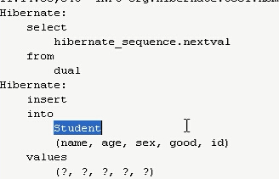
在sqlserver中就用identity
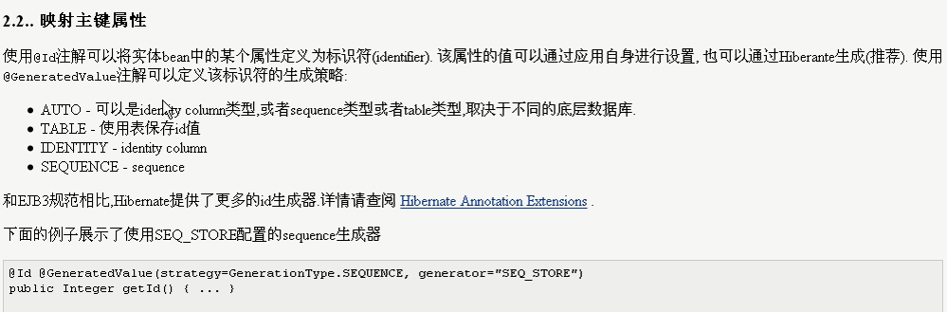

    - 注解方式：@GeneratedValue默认是auto，相当于xml的native
  - 自定义ID
  - AUTO(直接写 @GeneratedValue 相当如xml配置native) (@GeneratedValue(strategy=GenerationType.AUTO))
- 默认：对 MySQL,使用auto_increment
- 对 Oracle使用hibernate_sequence(名称固定）
  - IDENTITY(@GeneratedValue(strategy=GenerationType.IDENTITY))
  - SEQUENCE(@GeneratedValue(strategy=GenerationType.SEQUENCE))
*但如果不指定名字的话，几个表是共一个sequence的，当然这样也没问题的，不过我们可以指定
- @SequenceGenerator(可自定义在数据库生成指定的sequence名)
name=“teacherSEQ”生成器，id的生成器就是参考这里的。sequenceName才是本表指定sequence的名字.此时Teacher只会使用teacherSEQ_DB的序列
@Id
//在@GeneratedValue中增加 generator="teacherSEQ"
@GeneratedValue(strategy=GenerationType.SEQUENCE,generator="teacherSEQ")
public int getId() {
return id;
}
//"teacherSEQ"为@SequenceGenerator的生成器
//"teacherSEQ_DB"为指定到数据库生成的Sequence名
@SequenceGenerator(name="teacherSEQ", sequenceName="teacherSEQ_DB")
测试此时生成的系列

  - TABLE_generator (可以忘记)_
可跨数据库平台的系列
- @TableGenerator
@TableGenerator(
name="teacherID", //被调用的TABLE名字
table="teacherID_DB", //数据库建立的表名
pkColumnName="key_value",
pkColumnValue="pk_value",
valueColumnName="teacher", //pkColumnValue对应类名
allocationSize=1 //pkColumnValue对应类名
)

@GeneratedValue(strategy=GenerationType.TABLE,generator=" teacherID ")

注：如果使用注解方式的uuid 如下：
@Id
@GeneratedValue(generator="teacherUUID")
@GenericGenerator(name="teacherUUID", strategy="uuid")

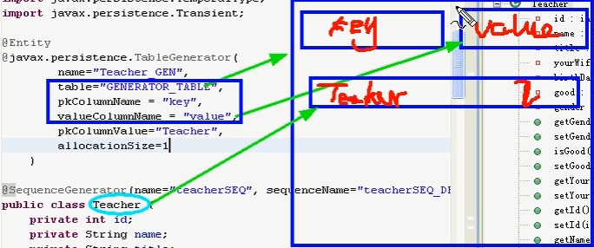
注意：上面的key和value要修改成pk_key和pk_value.因为在mysql数据库中key和value是关键字。
Teacher_GEN它有两个字段，它的名字叫一个是key 一个是value 当然这两个字段.
Key-value是对应表的
有一条记录为Teacher对应的值为1(初始时)类似“系列”.allocationSize=1表“系列”自增为1. pkColumnValue是这张表的一条记录。
select value from GENERATOR_TABLE where Thear = 2;查出来后得到value.插入时再value+1
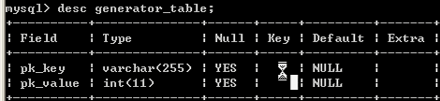
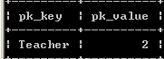 插入了一次，此时就为2了(value+1)
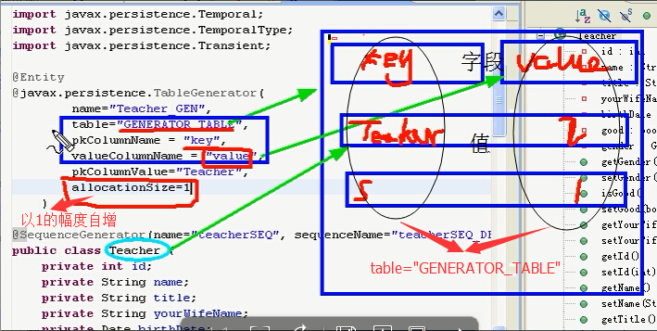
select value from generator_table where key="Teacher"

    - FAQ;
  - 用Junit测试时Hibernate Session Factory初始化异常不提示.疑似一个bug
  - 用main来做测试
    - 联合主键
  - Xml方式: composite-id
- 将联合主键的属性提取出来,重新编写一个pojo类（原pojo类中的id，name要删除 并新加入属性“StudentPK”）
public class StudentPK implements Serializable {//实现序列化是为了集群，或者在内存满的时候放在硬盘里去
private String id;
private String name;
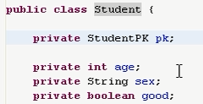
… …
- 新建pojo类必须实现 java.io.Serializable 序列化接口
- 新pojo类要重写equals和hashCode方法
@Override
public boolean equals(Object o) {
if(o instanceof StudentPk) {
StudentPk pk = (StudentPk)o;
if(this.id == pk.getId() && this.name.equals(pk.getName())) {
return true;
}
}
return false;
}

@Override
public int hashCode() {
return this.name.hashCode();//因为String已经重写了hashCode
}
补充:hashCode,如果以后有需要要把数据库的数据查出来放到哈希表里面,当拿一个对象和它对比时，它会先计算出该对象有哈希值，根据它快速找到哈希表中想到的哈希值位置，然后再去找它的哈希链表
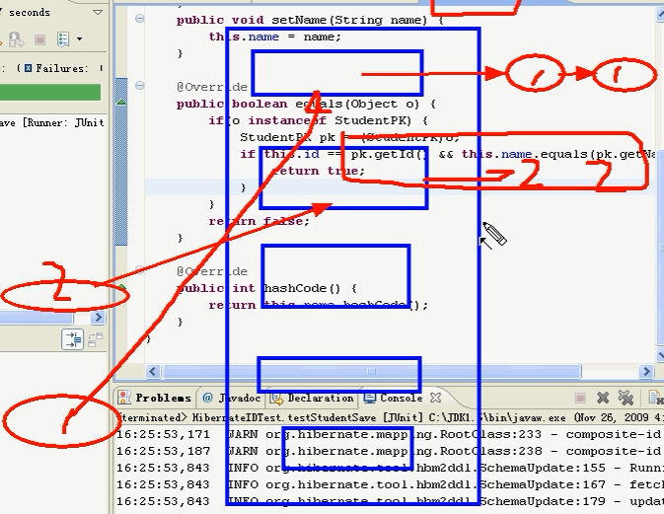
- 联合主键生成策略XML配置方法
<hibernate-mapping>
<class name="com.bjsxt.pojo.Student" >
<composite-id name="studentPK" class="com.bjsxt.pojo.StudentPK">
<key-property name="id"></key-property>
<key-property name="name"></key-property>
</composite-id>
<property name="age" />
<property name="sex" />
<property name="good" type="yes_no"></property>
</class>
</hibernate-mapping>

重点:二十五课

  - Annotation
- 前三步与Xml方式前三步一样 都要建立新pojo类 都要实现Serializable接口 重写equals和hashCode方法.
- 方法1在新类前写@Embeddable，在原pojo类的新属性“TercherPK”的get方法前写@ld，如下
@ Embeddable
public class TeacherPK implements Serializable {
private String id;
private String name;
… …

@Entity
public class Teacher {
private TeacherPK teacherPK ;
@Id
public TeacherPK getTeacherPK() {
return teacherPK;
}
… …
测试
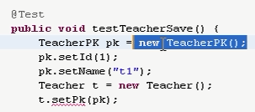
- 方法2：@EmbeddedlD(*) 新pojo类无需加注解，只需在原pojo类新属性“TercherPK”的get方法前写@EmbeddedlD即可
- 方法3：@Id @IdClass(*) 新pojo类无需加注解，原pojo类的id，name属性保留不变，也无需新增“TercherPK”属性。 只在id，name的get方法前都加@Id，并在原pojo类前加“@IdClass(TeacherPK).class)”，如下
@Entity
@IdClass(TeacherPK.class)
public class Teacher {
private String id;
private String name;
@Id
public String getId() {
return id;
}
@Id
public String getName() {
return name;
}
... ...
此时做测试，我们可以直接写了
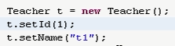

二十六课

核心幵发接口介绍
    - hibernate_0500_CoreAPI
    - Hibernate API文档需要单独下载
    - Configuration
          - AnnotationConfiguration
          - 进行配置信息的管理
          - 用来产生SessionFactory
          - 可以在configure方法中指定hibernate配置文件
当配置文件名不为默认时,可这样指定
          - 只气关注一个方法即：buildSessionFactory
    - SessoinFactor
          - 用来产生和管理Session
          - 通常情况下每个应用只需要一个SessionFactory
          - 除非要访间多个数据库的情况
          - 关注两个方法即：openSession getCurrentsession
- open session每次都是新的，需要close
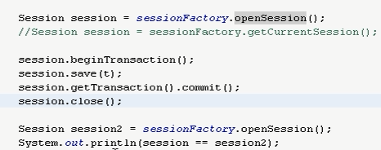
结果为false
- getCurrentsession从上下文找(当前环境里找)，如果有(什么才叫做有呢引出事务边界)，用旧的，如果没有，建新的
              - 用途，界定事务边界(getCurrentsession在事务提交前有旧的话都用旧的,没有才用新的!但在事务提交后,每次也都是新的)
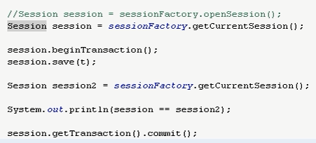
打印结果为 true
事务提交后getCurrentSession
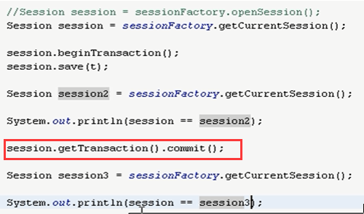
true false
openSession无论在哪里拿都是新的，getCurrentSession第一次初始化后在事务提交前无论拿多少次都是用以前的，除事务提交后，才会拿旧的。
              - 事务提交自动close
              - 上下文配置可参见xml文件中
<property name="current_session_context_classs">thread</property>
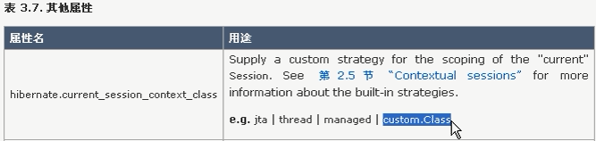
Thread:getCurrentSession.在当前线程里面找看没有有这个对象，如果有就用线程中的，如果没有就创建新的。
Managed:在javaee应用中自己手动来管理，事务的时候。用的很少
custom.Class自己来定义一个class来管理currentSession
Jta
              - current_session_context_class (jta、thread常用 managed、custom.Class少用)
a) thread 使用connection 但数据库连接管理事务
b）jta （全称java transaction api）-java分布式事务管理（多数据库访问）
jta由中间件提供（jboss WebLogic等，tomcat不支持）

coreapi_jta简介(27课)_____面试重点
使用tread它就使用connection来直接管理事务(也就是使用数据连接来帮你管理事务):就是:一个数据库有个连接,然后setAutoCommit设为false.然后做操作,一遇到异常rowback.没有异常就commit
但是有一种事务,使用一个connection是管理不了的.什么事务呢:
分步式事务(JTATransactionManager JTA是务)

总结,事务有两种:
1.依赖与数据库本身的.简称为(Connection事务)
2.JTA事务.
一种是只针对一个数据库,一种是分布式
JTA:是java里面所规定的一种准备的管理事务的API,叫做javaTransactionAPI
分步式事务的TransactionManage由中间介(ApplicationServer应用服务器来提供,Tomcat本身不具备这种功能).所以例子中只能用thread
hibernate_0500_CoreAPI 上下文主要有两中:thread (主要在数据库来界定他的事务)
jta(从分布来界定他的事务,jta运行的时候需要Applicationservice来支持运行)

coreapi_对象三种状态(28课)
- 三种状态的区分关键在于
A)有没有ID
B)ID在数据库中有没有
C)在内在中有没有(session缓存)
没有id一定是transient.
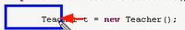
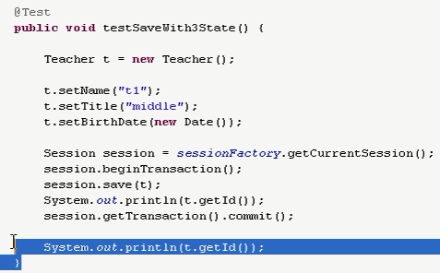
New 完之后 内存里会有一份sesion对象。Session在保存t的时候，它会首先要在内存里放一份t的对象（其实是引用然后指向t对象），这个内存叫做缓存，缓存可以提高我们的访问效率，什么叫缓存缓存就是说，我原来放在硬盘上，硬盘上（数据库里）有一份，然后我想用这个东西的时候都要去硬盘上取，这样效率会很低，我这时可以在内存里保存一份，需要用的时候，从内存取就可以了。所以缓存就是内存中的一块区域，里面放着一系列的可以提高读取效率的对象或者说引用。
当save方法一完成之后，yu
在session里面有这样一个对象，简单说在session里面缓存了这个对象的id,然后id指向它，所以说session其实有一个hashmap，hashMap key就是对象的id,它指向value就是具体的对象(对象的引用)，所以map的vlaue是指向我们的对象。
Session ---> 缓存里有一个map里面的key是id, value是Object(对应的对象)
- 三种状态
A)transient:内存中一个对象,没有ID,缓存中也没有（缓存中没有对应的key value）
B)persistent:内存中有,缓存有,数据库有(ID)
C)detached:内存有,缓存没有(因为session<session里面保存着一个map<key为id,value为指向内存里的对象>.session本身也在内存里>关闭了,脱离了session的管理),数据库有
疑问:persistent状态视频中说数据库里有id,但插入sql不是在事务提交时才发吗?有点冲突
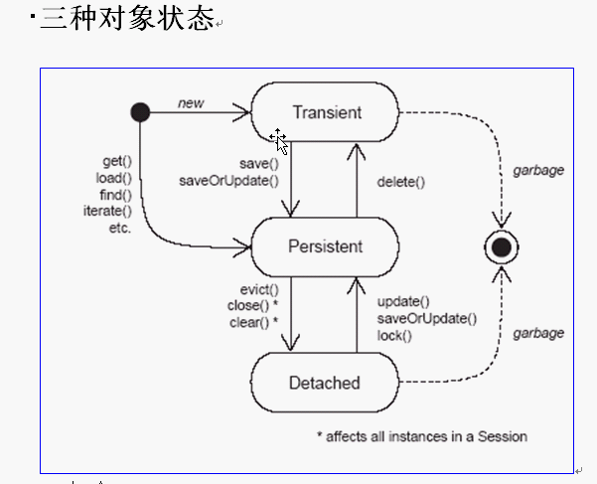

    - Session
          - 管理一个数据库的任务单元（简单说就是增 删 改 查）
          - 方法(CRUD)
- Save() session.save(对象);
- Delete session.delete(对象);(操作时由持久的转为损态的)/new t后 t.setId(2)而数据库中也有id为2的也可以删除. 缓存里有/数据库有id就可以删除
- Load Student s1=(Student)session.load(Student.class, 1);
- Get Student s1=(Student)session.get(Student.class, 1);是s1是presision状态.
- get与load的区别（面试重点，原理）
              - 不存在对应记录时表现不一样
              - load返回的是代理对象，等到真正用到对象的内容时才发出sql语句(如果在session.commit后再用的话它就报“懒加载”错了。所以在事务提交前用)
              - get直接从数据库加载，不会延迟()
- updates session.update(对象);update方法是在commit才发sql的
              - 用来更新detached对象，更新完成后转为persistent状态
              - 更新transient对象会报错(因为需要id)
              - 更新自己设定id的transient对象可以（数据库有对应记录）
              - persistent状态的对象只要设定（如:t.setName…）不同字段就会发生更新(sql可以看出)
              - 更新部分更改的字段
  - xml 设定 property 标签的 update 属性，annotation 设定@Column 的 updatable
属性，不过这种方式很少用，因为不灵活（忘记）
Xml中annotion中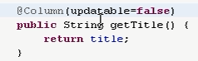此时它title不参加修改,默认为true
  - 使用xml中的dynamic-update(只有xml才有哦)，JPA1.0 Annotation 没有对应的属性，hibernate 扩
展？
i. 同一个session可以(presision状态时因为它在在缓存和数据库里做比较才能改了谁，才发谁的sql语句)，跨session不行(delace状态，它在内存里已经没了，此时在数据库中不能和谁做比较此时就要全发sql了)，不过可以用merge()(不重要）(就是在同一个session的persistent内见效,只更新一部分.但如果跨session<即上一个session关闭后>update则不见效,要更新全部的字段).
如果想实现i的效果.可在第二个session中用merges()方法(合并.但它也要是去查一出来后,再对比的)
  - 使用 HQL(EjBQL)(建议）
- saveOrUpdate() session.saveOrUpdate(对象);
- clear方法 session.clear();
1.无论是load还是get,都会首先査找缓存（一级缓存)，如果没有，才会去数据库査找，调用
clear()方法可以强制清除session缓存
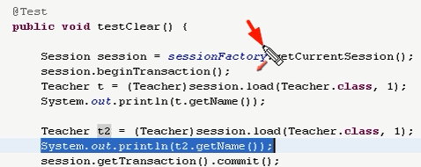
此时用的是load 这里只会了一条sql语句，因为第一次t.getName()发了之后，第二次session getid为１的，此时这个id为1的对象已经在缓存里面了。所以直接到缓存里拿了，没有再发第二条sql了。如想再发，此时可以通过clear()方法清除session缓存.
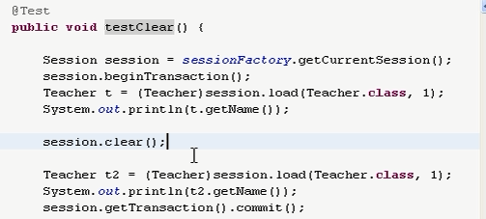
加了session.clear();此时它是发了两条sql了.commit的时候默认flush
- flush()方法 session.flush();
              - 当session的事务提交后,会强制将内存(session缓存)与数据库同步.默认情况下是session的事务提交(commit)时才同步!
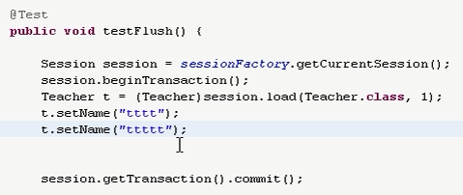
Update()方法是在commit()的时候才发sql语句的，所以这里只发一条
如果想让它会两条：

强制缓存的内容和数据库的数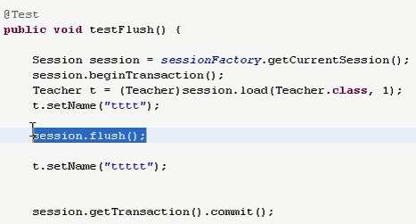据作同步，默认是事务提交时发的。有人会问这里用clear可以吗？注意clear是不跟数据库打交道的，它是直接把这个对象清没了，此时就像把session设置为str状态，它就再也不发sql了

              - session的FlushMode设置,可以设定在什么时候同步缓存与数据库(很少用)
例如: session.setFlushMode(FlushMode.AUTO)
- find方法已经过时！
    - SchemaExport (自动建表)而不用xml配置文件中生成

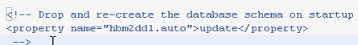此时注解掉

new SchemaExport(new AnnotationConfiguration().configure()).create(false, true);

Create()方法的第一个参数:是否要把DDL语句输出出来（其实log4j也会打印所以这里可以设为flase）.第二个参数:是否要立马在数据库里建表
    - Query 接口
  - 参考Hibernate査询(HQLEJBQL)的内容
    - Note：
  - Hibernate中涉及很多非常非常细节的区别,但在实际应用中用得极少,请大家先享受写项目的乐
趣，再来探讨这些细节问题
- 比如save和persist的区别
- merge、evict 等方法
- 比如 refresh、lock 等
  - 建议的学习方法，动手实验
  - 细节问题参考补充视频

三种对象状态
    - 上一个 project
    - 三种状态的区分关键在于
- 有没有ID
- ID在数据库中有没有
- 在内存中有没有（session缓存）
    - 三种状态：
- transient：内存中一个对象，没ID,缓存中也没有
- persistent：内存中有，缓存中有，数据库有（ID)
- detached：内存有，缓存没有，数据库有，ID
    - 对这三种状态需要关注的问题是在该状态下如果进行数据库的操作会发生什么结果，比 如改变属性的
值会不会发出update语句？
- 强烈建议动手实验
- 进行正常人的思考
- 绝对不要去背这些东西！背过也并不代表你有多牛！

第三十五课:powerdiginer应用(反向工程)hibernate_0600_one2one_uni_fk

关系映射(重要)

对象之间的关系(本质三种:一对一,一对多,多对多 )
    - 这里的关系映射指的是对象之间的关系，并不是指数据库的关系，本章解决的问题是当对象之间处于
下列关系之一时，数据库表该如何映射，编程上该如何对待(红色为重点中的重点)
    - 简化问题：
        - 怎么写 Annotation
        - 增删改査CRUD怎么写
    - —对一
        - 单向（主键、外键）
        - 双向（主键、外键）
        - 中间表
    - —对多
- 一张主表，多张子表
a)单向
b)双向
    - 对多一
a)单向
b)双向

- 多对多
a)单向
b)双向
- 集合映射
A)List
B)Set
C)Map
- 继承映射(不重要)
A)单表
B)多表
C)一张主表,多张子表

9组件映射
        - @Embeddable
        - @ Embedded

一对一关联
    - 一对一单向外键关联
        - 项目名称：hibernate_0600_one2one_uni_fk
        - Annotation: 在被约束表字段的get方法上加@0ne20ne @JoinColumn
@OneToOne
@JoinColumn(name="wifeid") //指定生成的数据库字段名(外键名,默认为wife_id)
public Wife getWife() {
return wife;
}
        - xml: 在被约束表的xml配置文件中加<many-to-one unique
<class name="com.bjsxt.pojo.StuIdCard">
<id name="id">
<generator class="native"></generator>
</id>
<property name="num"/>
<many-to-one name="student" column="studentId" unique="true">
</many-to-one>
</class>
unique="true"是保证生成的字段唯一,这样<many-to-one 也达到了一对一的效果
    - 一对一双向外键关联
        - 项目名称：hibernate_0700_one2one_bi_fk^
        - Annotation: @0ne20ne(mappedBy=”另一个类里定义的属性名”)
规律：凡是双向关联，必设mappedBy
在Wife类中 写Husband对象属性 并添加注解@OneToOne(mappedBy="wife") mappedBy作用
是指定这个一对一关联是被Husband类的 wife属性(准确说是getWife方法)做的映射
@OneToOne(mappedBy="wife")
public Husband getHusband() {
return husband;
}
在 类中写Wife对象属性
@OneToOne
@JoinColumn(name="wifeid") //指定生成的数据库字段名
public Wife getWife() {
return wife;
}
此注释将由Husband表中生成wifeid字段作为fk外键,wife表中不生成额外的Husbandid字段
        - xml: many-to-one unique <one-to-one property-ref
在Student类中写StuIdCard属性, StuIdCard类中写Student属性
StuIdCard.hbm.xml文件中加
<many-to-one name="student" column="studentId" unique="true"></many-to-one>
Student.hbm.xml文件中加
<one-to-one name="stuIdCard" property-ref="student"></one-to-one>
其中, property-ref 相当于mappedBy
此方式生成的StuIdCard表中包含studentid字段作为fk外键, Student表中不生成额外的字段
特别说明: 一对一单向外键关联与一对一双向外键关联在数据库的表的格式是一样的,区别在于
java程序中. 双向外键关联可通过Hibernate在两个类间互相调用彼此(在hql中体现),而单向外键关联只能单方向调用.

第三十八课:主键关联:所谓主键关联,就是一个表的id要去参考另一个表的id
    - 一对一单向主键关联（不重要，忘记）
        - 项目名称：hibernate_0800_one2one_uni_pk
        - @primaryKeyJoinColumn<有bug最后没有建立有关系>
        - xml: <one-to-one constrained=”true” id 使用 foreign class<如类中还在别的字段要与其作参考<param name=”property”>stedent</param>
    - 一对一双向主键关联（不重要，忘记）
        - 项目名称：hibernate_0900_one2one_bi_pk
        - @primaryKeyJoinColumn（不常用，了解）
        - xml: <one-to-one id 使用foreign class和<one-to-one property-ref

    - 联合主键
        - 项目名称：hibernate_1000_one2one_uni_fk_composite
        - @JoinColumns
Wife类中建立联合主键,建立方式参考 ID生成策略中的联合主键部分
Husband类中写Wife对象属性,并在其get方法上写@OneToOne即可完成一对一外键映射
若想要指定生成的外键名 则需使用@JoinColumns注解,如下:
@OneToOne
@JoinColumns( { @JoinColumn(name = "wifeid", referencedColumnName = "id"),
@JoinColumn(name = "wifename", referencedColumnName = "name") })
/*@JoinColumns用于在一对一外键关联存在联合主键情况时指定生成的外键字段名称
@JoinColumns的参数为@JoinColumn数组 @JoinColumn内除需指定name属性外还需指定
referencedColumnName属性值 作用是可指定生成的字段名所对应的目标表字段名*/
public Wife getWife() {……}

第四十课:阶段总结
1.一对一单向外键关联,在java程序里面,在一个对象里面,设另外一个对象的引用.另外一个对象不设
这叫单向.然后在数据里面用外键来关联,所以叫一对一单向关联.具体看上面笔记
2.一对一双向外键关联,在程序里面是双向的,通过husband可以找到wife.通过wife可以找到Husband,在数据
表里面通过外键来关联.

组件映射
    - 项目：hibernate_1100_component

什么是组件?组件就是说在java的面向对象的关系来讲,是一个类其中有一个属性,指向另外一个类的对象,其实又是一个组合的关系.只不过映射的时候可以用compote来映射.这时候在数据库里面就可以用作成一张表.
    - 对象关系：一个对象是另外一个对象的一部分
    - 数据库表：一张表
    - annotation: @ Embeddable @Embbeded
对象模型
Husband(id,name,wife)
Wife(name,age)

Annotation:
在Husband的wife属性上建立注解
@Embedded 表明该对象是从别的位置嵌入过来的,是不需要单独映射的表.
这种方式生成的表为husband(id,name,wifename,wifeage),不会生成wife表.

@Embedded
Public Wift getWife(){
}

@AttributeOverride注解需要写在getWife方法上,可以重新指定生成的Wife类组件生成的字段名,例如:Husband与Wife两个类中都有name字段,这样在生成表的时候会有冲突,此时采用@AttributeOverride注解可以指定Wife类中的name属性对应新的字段名—“wifename”,不过@AttributeOverride注解不常用,因为有更好的解决方法. 1：不要在组件的两个映射类中写同名属性；2：如果真的有重复，那么可以在分类中（此处为Wife类）的重复名称的属性上使用如下内容以指定新的字段名：
@Column(name="wifename")
public String getName() {
return name;
}

另外，@ Embeddable注解好像是写在分类（Wife类）的类名前的，不过好像不写也行
@Embeddable
public class Wife {… …}
    - xml: 使用<component,例如:

<class name="Husband" >
<id name="id">
<generator class="native"/>
</id>
<property name="name"></property>
<component name="wife">
<property name="wifeName"/>
<property name="wifeAge"/>
</component>
</class>

第四十二课

多对一与一对多
    - 多对一单向关联
        - 项目名称：hibernate_1200_many2one_uni
实体模型(User多对一Group)
User(id,name,group)多
Group(id,name)一
        - 数据库表设计：在多方加外键
错误做法：在一方加冗余
perosnid | person name | dreamid
1 | zhangsan | 1
1 | zhangsan | 2

dreamid | dreamdescr
1 | earn money
2 | eat a lot
        - annotaion: @Many2One
只需要在多的一端User属性group进行注解配置
@ManyToOne //多对一关联 User是多的一方 Group是一的一方
@JoinColumn(name="groupid") //指定User表中生成与Group对应的字段名(默认为group_id)
public Group getGroup() {
return group;
}
        - xml： <many-to-one
<many-to-one name="group" column="groupId" />
标签会在”多”的一端添加外键,相当于在数据库中添加外键
生成的表为user(id,name,groupid),t_group(id,groupname)
属性cascade
<many-to-one name="group" column="groupid" cascade="all"/>
取值all,none,save-update,delete,对象间的级联操作,只对增删改起作用.
在存储时User时,设置了cascade="all"会自动存储相应的t_group.而不用管user关联的对象(通常情况下会优先存储关联的对象,然后再存储user).

    - 一对多单向关联
        - 项目名称：hibernate_1300_one2many_uni
模型(group一对多user)
Group(id,name,users)一
User(id,name)多
设计时在一的这一端存在着多的集合,生成的数据库表通常是在多的一端生成外键.
Set<User> users = new HashSet<User>();
        - 类：在一的一方存在多方的集合
        - 数据库表同上
        - Annotation:@One2Many
在一的这一端Group端users属性上进行注解配置
@OneToMany //一对多关联 Group是一的一方 User是多的一方
@JoinColumn(name="groupid") //指定User表中生成与Group对应的字段名 注意此处与多对一配置方式不同(一定要加JoinColumn)
public Set<User> getUsers(){ ……. }

Hibernate默认将OneToMany理解为ManyToMany的特殊形式，如果不指定生成的外键列@JoinColumn(name="groupId")，则会默认生成多对多的关系,产生一张中间表。

        - xml:<set <one2many
XML配置中配置一的那一端Group
<class name="com.hibernate.Group" table="t_group">
<id name="id">
<generator class="native"/>
</id>
<property name="name"/>
<set name="users">
<key column="groupId"/>指定生成外键字段的名字
<one-to-many class="com.pojo.User"/>
</set>
</class>

    - 一对多（多对一）双向关联
一对多与多对一的双向关联是同一种情况.
关系模型(group一对多user)
Group(id,name,users)一
User(id,name,group)多
Set<User> users=new HashSet<User>()
配置规则:一般以多的一端为主,先配置多的一端
在多的一端User端配置group
@ManyToOne
@JoinColumn(name="groupid")
在一的一端Group端配置时,在users只需要加个mappedBy="groupid"
@OneToMany(mappedBy="group")

XML配置
Group中
<set name="users">
<key column="groupId"/>
<one-to-many class="com.hibernate.User"/>
</set>
在User中
<many-to-one name="group" column="groupId"/>
务必确保在多的一端生成的生成的外键和一的一方生成的外键的名字相同,都为groupId.
如果名字不同则会在多的一端生成多余的外键

多对多
    - 单向关联：
        - 项目：hibernate_1500_many2many_uni
关系模型(Teache多对多Student),从Teacher这一端能关联到students.
Teacher(id,name,students)多
Student(id,name)多
Set<Student> students=new HashSet<Student>()
在Teacher那一端配置
        - 例如：老师和学生的关系，老师需要知道自己教了哪些学生
        - 数据库：生成中间表
        - Annotation：@Many2Many
Teacher类中写：
private Set<Student> students = new HashSet<Student>();
@ManyToMany //多对多关联 Teacher是主的一方 Student是附属的一方
@JoinTable(
name="t_s", //指定中间表表名
joinColumns={@JoinColumn(name="teacherid")},//本类主键在中间表生成的对应字段名
inverseJoinColumns={@JoinColumn(name="studentid")}//对方类主键在中间表生成的对应字段名
)
public Set<Student> getStudents(){……}
        - XML：<many2many
<class name="com.xxx.Teacher">
<id name="id">
<generator class="native"/>
</id>
<property name="name"/>
<set name="students" table="t_s">table定义中间表的表名
<key column="teacher_id"></key>
<many-to-many class="com.xxx.Student" column="student_id"/>
</set>
</class>

    - 双向关联：
        - 项目：hibernate_1600_many2many_bi
多对多双向配置只需要在两端类进行配置就才可以.
关系模型(Teache多对多Student)
Teacher(id,name,students)多
Student(id,name,teachers)多
Set<Student> students = new HashSet<Student>()
Set<Teacher> teachers = new HashSet<Teacher>();

        - 老师知道自己教了哪些学生，学生也知道教自己的有哪些老师
        - 数据库：生成中间表
        - Annotation：
在Teacher这一端的students上配置
@ManyToMany
@JoinTable(name="t_s",
joinColumns={@JoinColumn(name="teacher_id")},
inverseJoinColumns={@JoinColumn(name="student_id")}
)
在Student一端的teachers只需要配置
@ManyToMany(mappedBy="students")
注意：mappedBy 与 @JoinTable等一类的配置要分开，不然表字段可能乱
        - XML：
XML配置方式:两端配置一样,注意表名和生成的中间表的字段属性名要一致
Teacher那一端配置
<set name="students" table="t_s">
<key column="teacher_id"/>
<many-to-many class="com.xxx.Student" column="student_id"/>
</set>
在Student那一端配置
<set name="teachers" table="t_s">
<key column="student_id"></key>
<many-to-many class="com.xxx.Teacher" column="teacher_id"/>
</set>
生成的数据库表和上面是一样的

关联关系中的CRUD_Cascade_Fetch
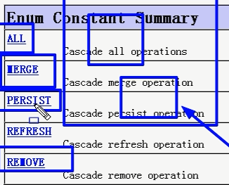

all所有关系都会产生级联
Merge 合并的情况下级联
Persist 保存的情况下级联
Refresh 刷新的情况下级联
Remove 删除的情况下级联

没设级联时：
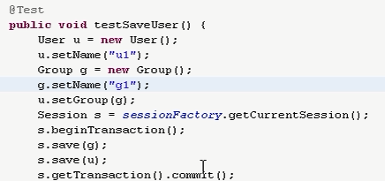
想存user必须先存group,否则user为的groupid为null,设为关系后：
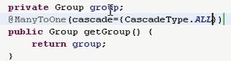
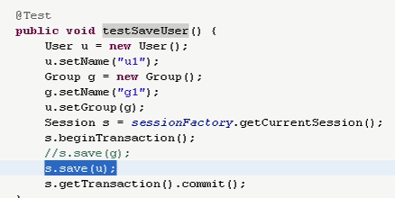

    - hibernate_1700_one2many_many2one_bi_crud(例子:一对多,多对一双向关联:testSaveUser_testSaveGroup,特点:从多的一方操作比较方便)
    - 设定cascade以设定在持久化时对于关联对象的操作（CUD，R归Fetch管）
    - cascade仅仅是帮我们省了编程的麻烦而已，不要把它的作用看的太大
        - Cascade的属性是数组格式，指明做什么操作的时候关联对象是绑在一起的
        - refresh = A里面需要读B改过之后的数据
cascade={CascadeType.ALL}

CascadeType取值
ALL Cascade all operations所有情况
MERGE Cascade merge operation合并(merge=save+update)
PERSIST Cascade persist operation存储 persist()
REFRESH Cascade refresh operation刷新
REMOVE Cascade remove operation删除

    - 铁律：双向关系在程序中要设定双向关联
    - 铁律：双向mappedBy

Cascade不影响你的读取.cascade是在CRUD中去了R.只影响CUD（存,修,删）!fetch管读

在一对多双向关联中(读多的一方,它会把一的那方取出!读一的一方,多的那方不会取出来.默认情况)

控制由fetch

    - fetch
fectch在多对－中，多的一方(ManyToOne)默认为eager, 一的一方(OneToMany)默认为Lazy
        - 铁律：双向不要两边设置Eager(会有多余的査询语句发出)
        - 对多方设置fetch的时候要谨慎，结合具体应用，一般用Lazy不用eager，特殊情况（多方数量不多的时候可以考虑，提高效率的时候可以考虑）
        - 懒加载错误:当多的一方的fetch设了Lazy后,如果在session关闭后再去取的话就会出现错误.所以当要用到此功能,还是设为eager为好
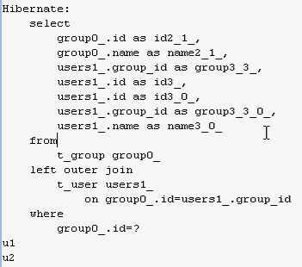
原理:一对多，这里比较怪的是它取了很多东西，这是hibernate执行的过程之中，它是这样做的，不用多去考虑它，总而言之，它最后取出来的一定是一张表，这张表记录着groupId是谁，userId是誰，groupName是誰,userName是誰，然后它从这张表把这些数据取出来帮你做成映射对象，装到group对象里面去，最后就形成了内存之中的关联关系图，这样再到group里面去取user就能取出来了
@OneToMany(mappedBy="group",
cascade={CascadeType.ALL}, //控制增删改(即CUD)
fetch=FetchType.EAGER //控制查询(即R) EAGER值代表取出关联 LAZY值为不取关联
//多的一方fetch取值默认为LAZY 一的一方默认为EAGER
)
另外：如果User类(即多的一方)中设置fetch=FetchType.LAZY 则在调用多(即Group)的对象值的时候
类似延迟加载 即需要在commit();之前 session还存在时调用 如：
System.out.println(user.getGroup().getName());
session.getTransaction().commit();
Xml中设置类似fetch的控制 :
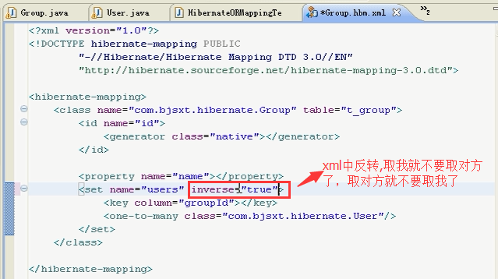

    - Update时@ManyToOne()中的cascade参数关系
session.beginTransaction();
User user = (User)session.load(User.class,1);
//user对象属性改变 事务commit时自动判断与数据库原有数据不同 可自动update
//此时的update与@ManyToOne()中的cascade或fetch参数取值无关
user.setName("user1");
user.getGroup().setName("group1");
session.getTransaction().commit();
如果user改变在commit()之后 且想要执行Update方法时 user与group表同时更新则，则User类的cascade={CascadeType.ALL}，并在程序中写如下代码：
session.beginTransaction();
User user = (User)session.get(User.class,1);
session.getTransaction().commit();
user.setName("user1");
user.getGroup().setName("group1");
Session session2 = sessionFactory.getCurrentSession();
session2.beginTransaction();
session2.update(user);
session2.getTransaction().commit();

    - Delete时@ManyToOne()中的cascade关系
如果User及Group类中均设为@ManyToOne(cascade={CascadeType.All})，那么在执行如下：
session.beginTransaction();
User user = (User)session.load(User.class,1);
session.delete(user);
session.getTransaction().commit();
注意：此处删除的是 多对一(即User对Group) 中的“多”的一方(User类)

会删除user及user对应的group，再反向对应group的user都会删除，原因就是设置了@ManyToOne(cascade={CascadeType.All})

三种方法可避免全部删除的情况：
- 去掉@ManyToOne(cascade={CascadeType.All})设置；
- 直接写Hql语句执行删除；
- 将user对象的group属性设为null，相当于打断User与Group间的关联，代码如下
session.beginTransaction();
User user = (User)session.load(User.class,1);
user.setGroup(null);
session.delete(user);
session.getTransaction().commit();
注意：如果删除的是 多对一中的“一”的一方(Group类)时，如果使用第3种方式(user属性设为null)来打断两个对象间的关联的话，代码与之前不同,如下：
session.beginTransaction();
Group group = (Group)session.load(Group.class,1);
//循环将group中的set集合下的各个user对象设为null
//相当于先将数据库中user表中与group表关联的字段(即groupid)设为null
for(User user :group.getUsers()){
System.out.println(user.getName());
user.setGroup(null);
}
//再将group的set集合设为null,相当于将group表中与user表关联的字段(即userid)设为null
//此句的前提是user表中的关联字段(groupid)已经为null,如没有则相当于破坏了一对多关联,会报错
group.setUsers(null);
session.delete(group);
session.getTransaction().commit();

    - O/RMapping 编程模型
        - 映射模型
- jpa annotation(java提供的annotation配置--常用)
- hibernate annotation extension(Hibernate扩展的annotation配置--较少用)
- hibernate xml(Hibernate的xml配置方式--常用)
- jpa xml(java提供的xml配置--较少用)
        - 编程接口
- Jpa(不常用)
- hibernate(现在用)
        - 数据査询语言
- HQL
- EJBQL(JPQL)
    - 要想删除或者更新先做load,除了精确知道ID之外(因为能load出来的在数据库中一定有.如果你精确知道用这条数(有数据就有ID)当然可以直接删除)
    - 如果想消除关联关系，先设定关系为null.再删除对应记录(比如在:一对多中,想删多方的其中一条数据但关联到一的一方,此时会把一的一方删掉,而删到一时,如果一方的cascaed.ALL的话就又会把多的所有数据删除.所以可以在删多方的一条记录时先把一方设为null或者可以用hql语句来删除). 而如果只删一方不删除多方时，多方记录通常情况下会变成垃圾数据
    - 想做更新时只能在”脱管的状态”下执行.但其实在”持久状态”下执行,因为在session在提交事务时,session里缓存的对象他会和数据库里的对象再对比一次,如发现不对了就立马更改过来.

    - Load 时不要在load自身事务提交后再去读对象,这样会出现懒加载错误.如果一定要以自身事务提交后再读的话,只能用get方法了.而get方法读关联关系中的其它fecthType=Lazy的对象时也可能会出现懒加载的情况

    - 练习：多对多的CRUD
teacher | student
t1 | s1
t1 | s2
t2 | s1
t2 | s2

关系映射总结
    - 什么样的关系，设计什么样的表，进行什么样的映射
    - CRUD,按照自然的理解即可（动手测试）

集合映射（不太重要）
    - 项目名称：hibernate_1800_Collections_Mapping
    - Set
    - List (与Set差不多 多个@OrderBy)
a) @OrderBy
    - Map
a) @Mapkey

继承映射（不太重要）
    - 三种方式
        - 一张总表SINGLE_TABLE(常用)
i. hibernate_1900_lnheritence_Mapping_Single_Table
        - 每个类分别一张表TABLE_PER_CLASS
i. hibernate_2000_lnheritence_Mapping_Table_Per_Class
        - 每个子类一张表jOINED
i. hibernate_2100_lnheritence_Mapping_JOINED
父类上加注解@Inheritance(strategy=InheritanceType.JOINED)
@Inheritance(strategy=InheritanceType.JOINED)
public class Person {... ...}

作业:
    - 学生课程、分数的设计(重要)
        - 使用联合主键@Embeddedld
i. 实现 Serializable 接口
        - 不使用联合主键(视频中实际例子采用此类方法)
注：自己的项目与马老的方式不同，但可实现同样的功能（除从学生查课程外），具体见项目hibernate_2300_Stu_Course_Score
    - 设计：
        - 实体类（表）
        - 导航（编程方便）
        - 确定了编程方式
    - 树状结构的设计（至关重要）
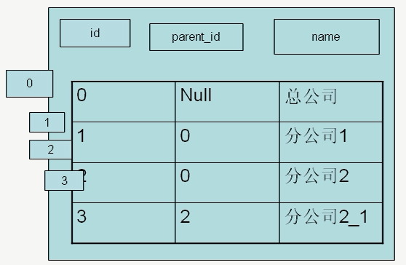

a) 在同—个类中使用One2Many和Many20ne
关系模型(Tree)
Tree(int id,String name,Tree parent,List children)多
private List<Tree> children = new ArrayList<Tree>();

@Id
@GeneratedValue
public int getId(){
return id;
}

@ManyToOne
@JoinColumn(name="parent_id")
public Tree getParent(){
return parent;
}

//fetch=FetchType.EAGER可省略 即为@OneToMany的默认值fetch=FetchType.LAZY
//若树形较小 可使用EAGER 一次全部载入内存
//若为LAZY则查询树形时不会一次全部载入内存(适用于较大的树形),会每取一个叶子节点就select
一次
@OneToMany(mappedBy="parent",
cascade={CascadeType.ALL},
fetch=FetchType.EAGER )
public List<Tree> getChildren() {
return children;
}

Hibernate 查询(Query Language)

HQL vs EJBQL
    - NativeSQL >HQL.(hibernate)> EJBQL(JPQL 1.0) > QBC(Query By Criteria) > QBE(Query By Example)"
    - 总结：QL应该和导航关系结合，共同为査询提供服务。

因为它取整个对象的时候是一个list，而我们只取几个对象时：它是一个对象数组
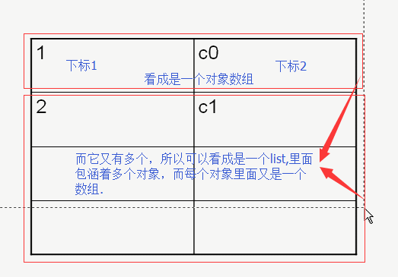
取出来id为1,它怎么是对象呢，它会自动打包，打成Integer对象
VO Value Object 值对象(只是用来传值的)，还有一种叫DTO
DTO data transfer object 数据传输对象，没什么逻辑意义

性能优化
    - 注意session.clear()的运用，尤其在不断分页循环的时候
        - 在一个大集合中进行遍历，遍历msg，取出其中的含有敏感字样的对象
        - 另外一种形式的内存泄露 ( //面试题：Java有内存泄漏吗？语法级别没有 但是可由java引起,例如:连接池不关闭,或io读取后不关闭)
    - 1+N问题 (典型的面试题) (详见hibernate_2800_Hibernate_1+N项目)
        - @ManyToOne(fetch=FetchType.LAZY)
//fetch=FetchType.LAZY 解决N+1问题 说明如下:
//当多对一(@ManyToOne)已经设定属性" fetch=FetchType.LAZY "时
//只有当需要时(如:t.getCategory().getName()时)才会去获取关联表中数据 可以解决N+1问题
        - @BatchSize
//@BatchSize 解决N+1问题 说明如下:
//在与查询表(此例中为Topic类)关联的表类(此例中为Category类)头处加@BatchSize(size=5)
//表示每次可查出5条记录 从而减少了select语句的个数
        - join fetch
//join fetch 解决N+1问题 说明如下:
//修改hql语句为--" from Topic t left join fetch t.category c "
        - QBC
//QBC(Query By Criteria) 解决N+1问题 说明如下:
//使用QBC的 createCriteria(*.class)执行查询 也可避免N+1问题
    - list和iterate不同之处（//主要为了面试 详见hibernate_2900_Hibernate_list_iterate）
        - list取所有
        - iterate先取 ID,等用到的时候再根据ID来取对象
        - session中list第二次发出，仍会到数据库査询
        - iterate 第二次，首先找session 级缓存
    - 一级缓存和二级缓存和査询缓存（面试题）(详见hibernate_3000_Hibernate_3KindsOf_Cache)
        - 什么是缓存
        - 什么是一级缓存，session级别的缓存
        - I什么是二级缓存，SessionFactory级别的缓存，可以跨越session存在
- 经常被访间
- 改动不大不会经常改动
- 数重有限
        - 打开二级缓存
- hibernate.cfg.xml 设定：
<property
name= "cache.use_second_level_cache">true</property>
<property
name="cache.provider_class">org.hibernate.cache.EhCacheProvider</property>
- @Cache注解(由hibernate扩展提供)
@Cache(usage=CacheConcurrencyStrategy.READ_WRITE)

注：使用EhCache二级缓存 需要导入ehcache-1.2.3.jar及commons-logging-1.0.4.jar包
        - load默认使用二级缓存，iterate默认使用二级缓存
        - list默认往二级缓存加数据，但是查询的时候不使用
        - 如果要query用二级缓存，需打开查询缓存
<property name="cache.use_query_cache">true</property>
调用Query的setCachable (true)方法指明使用二级缓存
例如：session.createQuery("from Category").setCacheable(true).list();
        - 缓存算法：（纯为了面试）
- LRU LFU FIFO
        - Least Recently Used –最近很少被使用
        - Least Frequently Used (命中率高低)
        - First In First Out 按顺序替换
- memoryStoreEvictionPolicy = "LRU" (ehcache.xml中配置)
    - 事务并发处理(面试的意义更大)
        - 事务：ACID
- Atomic Consistency Itegrity Durability
        - 事务并发时可能出现的问题：
第一类丢失更新(Lost Update)
时间 | 取款事务A | 存款事务B
T1 | 开始事务
T2 |  | 开始事务
T3 | 查询账户余额为1000元
T4 |  | 查询账户余额为1000元
T5 |  | 汇入100元把余额改为1100元
T6 |  | 提交事务
T7 | 取出100元把余额改为900 元
T8 | 撤销事务
T9 | 余额恢复为1000元(丢失更新)

dirty read脏读(读到了另一个事务在处理中还未提交的数据)
时间 | 取款事务A | 存款事务B
T1 | 开始事务
T2 |  | 开始事务
T3 |  | 查询账户余额为1000元
T4 |  | 汇入100元把余额改为1100元
T5 | 查询账户余额为1100元(读取脏数据)
T6 |  | 回滚
T7 | 取款1100
T8 | 提交事务失败

non-repeatable read 不可重复读
时间 | 取款事务A | 存款事务B
T1 | 开始事务
T2 |  | 开始事务
T3 | 查询账户余额为1000元
T5 |  | 汇入100元把余额改为1100元
T5 |  | 提交事务
T6 | 查询帐户余额为1100元
T8 | 提交事务

second lost update problem 第二类丢失更新(不可重复读的特殊情况)
时间 | 取款事务A | 存款事务B
T1 |  | 开始事务
T2 | 开始事务
T3 |  | 查询账户余额为1000元
T4 | 查询账户余额为1000元
T5 |  | 取出100元把余额改为900元
T6 |  | 提交事务
T7 | 汇入100元
T8 | 提交事务
T9 | 把余额改为1100元(丢失更新)

phantom read 幻读
时间 | 查询学生事务A | 插入新学生事务B
T1 | 开始事务
T2 |  | 开始事务
T3 | 查询学生为10人
T4 |  | 插入1个学生
T5 | 查询学生为11人
T6 |  | 提交事务
T7 | 提交事务
        - 数据库的事务隔离机制
- 查看 java.sql.Connection 文档
- 1：read-uncommitted 2：read-committed 4：repeatable read 8：serializable（数字代表对应值）
为什么取值要使用 1 2 4 8 而不是 1 2 3 4
1=0000 2=0010 4=0100 8=1000(位移计算效率高)
  - 只要数据库支持事务,就不可能出现第一类丢失更新
  - read-uncommitted(允许读取未提交的数据) 会出现dirty read, phantom-read,
non-repeatable read 问题
  - read-commited(读取已提交的数据 项目中一般都使用这个)不会出现dirty read,因为只有另
一个事务提交才会读出来结果，但仍然会出现 non-repeatable read 和 phantom-read
使用read-commited机制可用悲观锁 乐观锁来解决non-repeatable read 和 phantom-read问题
  - repeatable read(事务执行中其他事务无法执行修改或插入操作 较安全)
  - serializable解决一切问题(顺序执行事务 不并发，实际中很少用)
        - 设定hibernate的事务隔离级别(使用hibernate.connection.isolation配置 取值1、2、4、8)
- hibernate.connection.isolation = 2（如果不设 默认依赖数据库本身的级别）
- 用悲观锁解决repeatable read的问题（依赖于数据库的锁）
(详见项目 hibernate_3100_Hibernate_Concurrency_Pessimistic_Lock)
  - select ... for update
  - 使用另一种load方法--load(xx.class , i , LockMode.Upgrade)
        - LockMode.None无锁的机制，Transaction结束时，切换到此模式
        - LockMode.read在査询的时候hibernate会自动获取锁
        - LockMode.write insert update hibernate 会自动获取锁
        - 以上3种锁的模式，是hibernate内部使用的(不需要设)
        - LockMode.UPGRADE_NOWAIT是 ORACLE 支持的锁的方式
        - Hibernate(JPA)乐观锁定(ReadCommitted)
(详见项目hibernate_3200_Hibernate_Concurrency_Optimistic_Lock)
实体类中增加version属性(数据库也会对应生成该字段,初始值为0)，并在其get方法前加
@Version注解，则在操作过程中没更新一次该行数据则version值加1，即可在事务提交前判断该数据是否被其他事务修改过.
@Version
时间 | 转账事务A | 取款事务B
T1 |  | 开始事务
T2 | 开始事务
T3 | 查询学生为10人 | 查询账户余额为1000 version=0
T4 | 查询账户余额为1000 version=0
T5 |  | 取出100 把余额改为900 version=1
T6 |  | 提交事务
T7 | 汇入100元
T8 | 提交事务 ? version>0  throw Exception
T9 | 把余额改为1100元(丢失更新)

其它知识点
只加入一个jar包 Add External Archives...
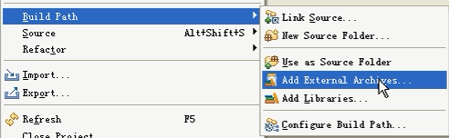
加入一类jar包Add Libraries

